**M70H 便携式执法仪（单兵）**

**用 户 手 册**

**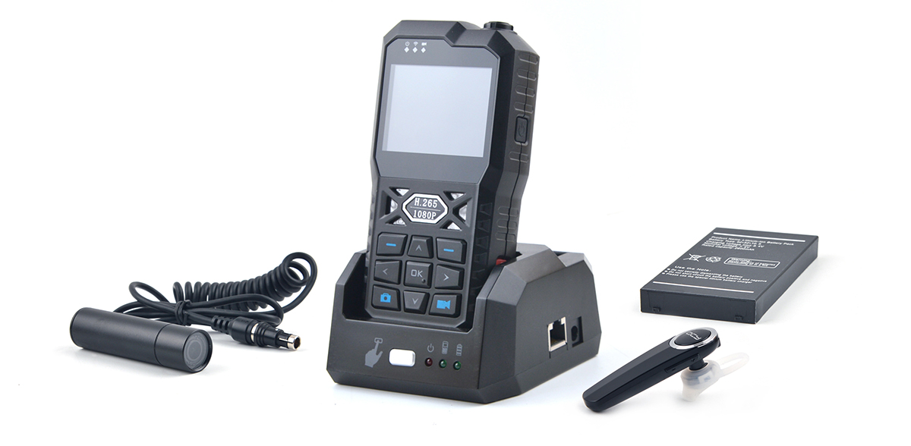**

**V1.1**  **中文**

**2017.12.25**

**目录**

[1 声明 3](#_Toc26239)

[2 前言 3](#_Toc1075)

[3 重要安全守则及提示 4](#_Toc317)

[4 开箱及附件检查 5](#_Toc6751)

[5 产品介绍 6](#_Toc9765)

[5.1 产品概述 6](#_Toc9600)

[5.2 产品特点： 6](#_Toc1756)

[6 产品的主要功能 7](#_Toc11822)

[7 产品应用方案 8](#_Toc22779)

[8 设备规格 8](#_Toc3651)

[9 主机操作指南 13](#_Toc12575)

[9.1 菜单结构说明 13](#_Toc25985)

[9.1.1 设置 13](#_Toc7532)

[9.1.2 工具 13](#_Toc31393)

[9.2 用户登录 14](#_Toc6344)

[9.3 主菜单 15](#_Toc3070)

[9.4 日历 15](#_Toc4347)

[9.5 设置 16](#_Toc18103)

[9.5.1 基本设置 16](#_Toc11113)

[9.6 网络设置 16](#_Toc13911)

[9.7 编码设置 17](#_Toc13298)

[9.7.1 主码流 17](#_Toc17314)

[9.7.2 子码流 18](#_Toc4096)

[9.7.3 OSD 19](#_Toc14793)

[9.8 录像设置 19](#_Toc19504)

[9.9 蓝牙设置 20](#_Toc28771)

[10 工具 21](#_Toc18801)

[10.1 日志管理 22](#_Toc10454)

[10.2 磁盘管理 23](#_Toc2124)

[10.3 操作管理 24](#_Toc3625)

[10.4 配置管理 25](#_Toc30787)

[11 蓝牙耳机连接配置 25](#_Toc19857)

[11.1 设备蓝牙 25](#_Toc16071)

[11.2 配对操作 26](#_Toc21489)

[11.3 语音模式 26](#_Toc25984)

[11.4 对讲操作 27](#_Toc23392)

[12 录像文件预览及下载 27](#_Toc24840)

# 声明

由于产品版本升级或其它原因，本手册内容会不定期进行更新。除非另有约定，本手册仅作为使用指导，本手册中的所有陈述、信息和建议不构成任何明示或暗示的担保。

# 前言

**版本说明**

本手册适用于M70H型录像执法设备。

**本书简介**

本手册介绍了一款集成了“音视频监控录像”、 “报警呼叫” “无线数据传输”于一体的单兵电子设备M70的特性、详细规格，详细描述了设备的各个模块的功能和使用注意事项、设备接插件中信号定义以及设备界面定义与用户操作。

全书共分为六章:

第一章 产品介绍。 简要介绍产品功能、主要特点及典型应用。

第二章 设备规格。详细描述了各功能模块的概述、特点、详细规格及使用注意事项，包括监控录像模块和其它功能模块。

第三章 主机操作指南。详细介绍了面板按键和各显示菜单的功能及使用。

第四章 主机安装指导。详细说明了M70H各接口、插槽的功能和使用；最后是产品的佩戴指导。

# 重要安全守则及提示

注意:

1. 运输过程请轻拿轻放。

2. 一切安装和维护必须由受过专业训练的合格人士执行。

3. 保持机身远离热源、灰尘与强磁场。

4. 设备运行时不得尝试把手指或异物从设备缝隙中插入。

5. 在没有专业人员的指导下，请勿打开或拆卸设备。

初次安装使用前请仔细阅读本手册。安全保存本手册，以备日后参考。

# 开箱及附件检查

开箱后请检查设备是否有变形或其它损坏，如有以上现象请停止使用并与您的供应商取得联系。装箱清单如下：

|  |  |  |  |  |
| --- | --- | --- | --- | --- |
| 包装清单 | 名称 | 描述 | 数量 | 单位 |
| 配件 | 主机 | 用户使用终端设备 | 1 | 台 |
| 线控 | 支持外置摄像头连接（线控已含耳机） | 1 | 套 |
| 外置摄像头 | 选配 | 1 | 个 |
| 电池 | 工作时间≥5 小时 | 1 | 块 |
| 座充（含USB线） | 设备支持座充方式充电及导数据 | 1 | 套 |
| 说明书 | 设备用户使用手册 | 1 | 本 |
| 保修卡 | 设备出厂日期及保修范围 | 1 | 份 |
| 合格证 | 检验合格准予出厂 | 1 | 份 |
| 外包装 | 采用航空箱包装产品、防震、防潮 | 1 | 套 |

# 产品介绍

## 产品概述

M70H是专为移动执法视频监控和远程监控开发的工业级便携性强的移动监控设备。它采用高速处理器和嵌入式操作系统，结合了IT领域中最先进的H.265视频压缩/解压缩技术、网络技术、GPS定位技术。M70支持1路音、视频同时录像。M70可实现1路D1格式的录像，移动执法信息记录和无线数据上传，配合中心软件可实现报警联动的中央监控、远程管理及基于中心数据库的回放分析。

1. **产品特点：**

1.工业级设计，IP65

2.2.4英寸的高清LCD屏幕，图像细腻，色彩真实

3.主机与摄像机分体设计，适合手持、腰胯、肩头佩戴等多种佩戴方式

4.封装锂电池供电，便于充电和携带，可配套充电底座

5.支持WIFI、移动网络自动切换、支持3G/4G网络、可选GPS或北斗定位模块

6.超长工作时长，>=5个小时

7.丰富的网络传输功能，包括实时预览、远程回放、远程下载、广播对讲、短信8.互动等功能

9.多种传输画质可选

10.支持Micro-SD卡，最大支持128GB

11.支持IP集群功能

12.支持移动管控平台管理软件

13.M70的基本工作参数如表1

表1 M70H基本工作参数列表

|  |  |  |
| --- | --- | --- |
| 项目 | 工作参数 | 说 明 |
| 音视频输入 |  | 外置摄像头 |
|  | 外置MIC |
| 充电接口 | 12V | 支持座充，电源输入为12V |
| TF卡接口 |  | 1． 兼容市面常见品牌。  2．不按规范操作（读写数据时）的带电拔插可能会破坏SD卡中的数据。 |
| USB接口 |  | 当设备文件传输过程中，拔掉USB连接线可能会破坏SD内的数据。 |
| 工作温度 | -20 ---- 50℃ | 指的是通风条件良好下的环境温度。 |

**产品适应行业：**

交警、巡警、城管、海防、武警、消防、保险等。

# 产品的主要功能

M70的主要功能：视频监控。它的主要功能列表见表2。

表2 M70H主要功能列表

|  |  |  |
| --- | --- | --- |
| **系统** | **功能** | **说明** |
| 录像子系统 | 分辨率 | 支持D1 720P/1080P分辨率的录像 |
| OSD | 可叠加各种字符，如日期，时间，GPS经纬度，设备号等等 |
| 画质 | 分为高、中、低3级可选，高为最高画质 |
| 循环录制 | 支持SD卡循环录制，并进行循环删除 |
| 录像模式 | 支持开机录像，手动录像和报警录像方式 |
| 磁盘覆盖 | 支持磁盘自动覆盖 |
| 报警 | 紧急报警按钮输入 | 是否触发报警录像可选 |
| 报警录像支持警后录像时长动态可配 |
| 参数设置 | 开关机 | 长按电源键实现开关机 |
| 网络 | 网络实时  传输功能 | 1． 设备信息上报  2． 直通视频通过3G/4G/WIFI网络发给服务器  3． 通过客户端连接服务器远程回放 |

# 产品应用方案

M70H产品适用于移动场所的视频录像监控和远程监控的使用。现场执勤的一般应用流程如下：

1. 当执法人员在外执勤时：
   * 产品对执勤现场情况进行录像；
   * 记录GPS、音视频等各种信息；
   * 产品通过无线通信网络把前端现场信息发送至后台指挥中心；
   * 后台指挥中心通过进行实时指挥调度；
   * 执法人员可现场抓拍图片保存；
2. 当工作人员回到总部时：
   * 通过USB口拷贝或更换存储设备的方式下载指定时段录像；
   * 通过回放分析软件实现对下载录像的分析。

# 设备规格

本章系统介绍设备的功能概述、特点、详细规格和注意事项。

## **外观和插槽**

外观功能说明：

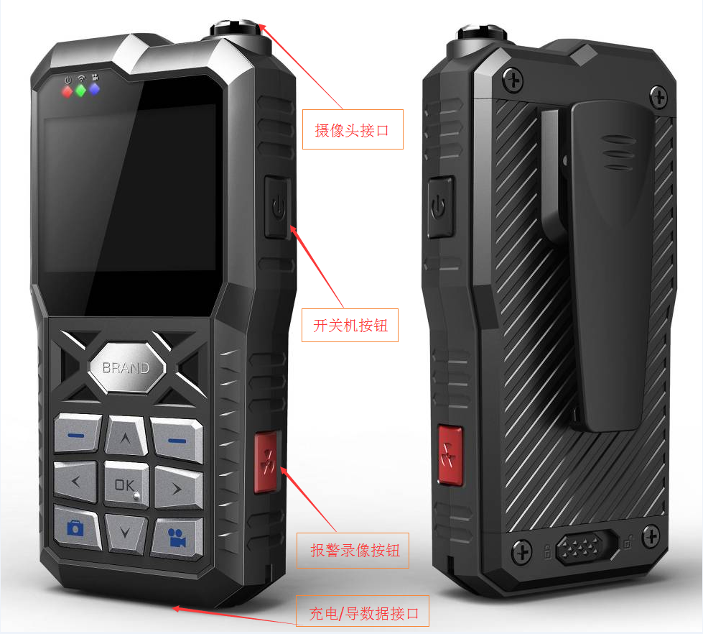

SIM 卡和TF卡槽：

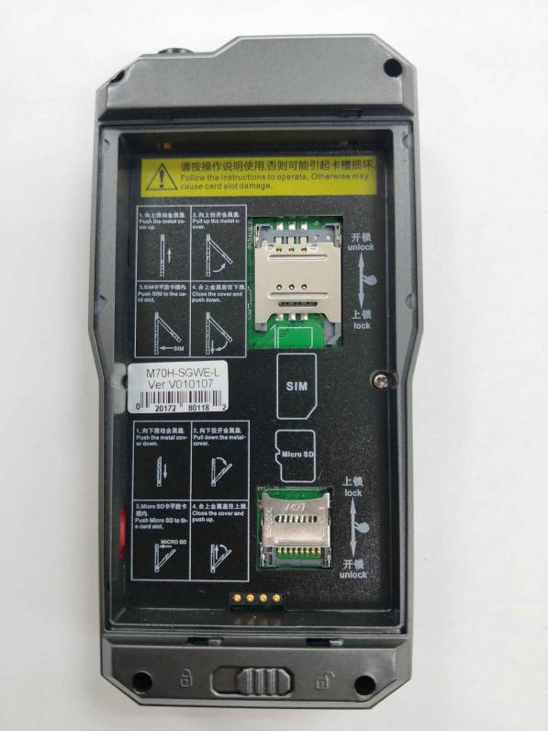

## **LED指示灯和状态说明**

* 【电源灯】

电源输入状态指示灯。充电时红灯闪烁，充满后闪烁；开机时黄灯常亮。

* 【网络状态灯】

3G/4G/WIFI网络指示灯。3G/4G/WIFI 模块存在时红灯常亮，注册成功后绿灯闪烁；

* 【录像状态灯】

TF 卡存在绿灯常亮，设备录像时绿灯闪烁。

## **接口说明**

* ➢ 【TF 卡插槽】

TF卡用于记录录像数据，配置文件和更新升级。

* ➢ 【SIM 卡插槽】

用于插入 3G/4G SIM 卡，设备可通过 3G / 4G 网络上报中心平台。

* ➢ 【电池插槽】

用于安装电池，给设备供电。

* ➢ 【电源\USB 口】

用于对设备电池进行充电；和数据的导入导出；

* ➢ 【音视频接入口】

连接线控，通过线控接入外置摄像头和耳机。

## **充电**

**注意：请使用标配充电器，输入100-240V，50/60Hz, 1.5A；输出12V—3A。**

座充一体化

将备用电池及主机放入座充中，连接充电器即可进行备用电池和主机的同时充电，充电过程中主机PWR红灯和座充指示灯为闪烁；充电完成后PWR灯状态变为常亮。

## **耳挂架、摄像头、座充、蓝牙耳机**

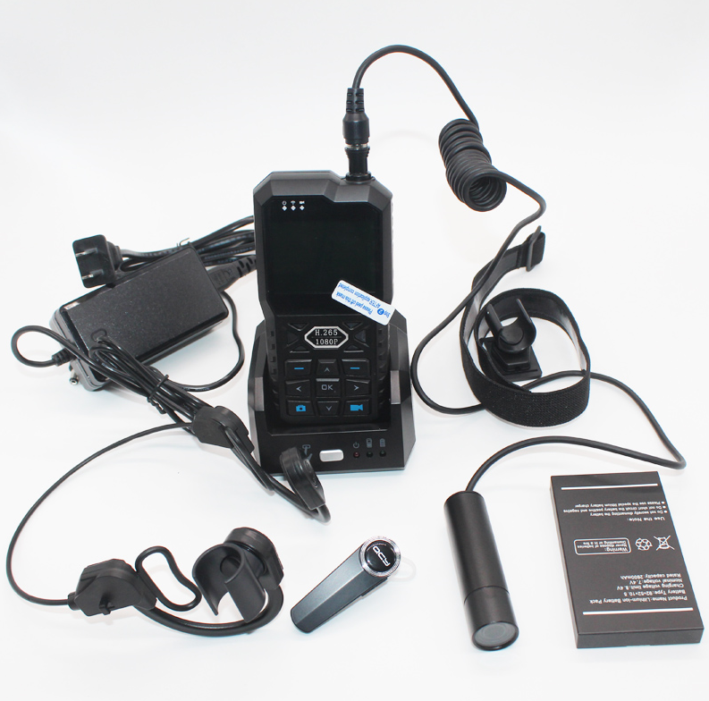

## **产品规格表**

表3 M70H 产品规格

|  |  |  |
| --- | --- | --- |
| 便携工业设计 | | 便携紧凑式主机，可以根据不同场合，配置不同摄像头，可选便携式充电底座 |
| 图形操作界面 | | 通过按键完成各种参数的设置 |
| 系统语音 | | 中文、英文、其它（可定制） |
| 安全管理 | | 用户密码管理 |
| 视频及预览 | 视频输入 | 外置摄像头 |
| OSD | 字符叠加功能，时间日期、设备ID、GPS等信息叠加 |
| 视频压缩格式 | H.265压缩编码. 采用Hisilicon高性能处理器. |
| 双码流 | 支持 |
| 分辨率 | 默认1080P 720P D1可选 |
| 码率 | D1: 512 kbps，768 kbps，1024 kbps，1536 kbps，2048 kbps 5级码率可选  720P：1024kbps，2048kbps，3072 kbps，4069 kbps，5120 kbps 5级码率可选 |
| 1080P：2048 kbps，3072 kbps，4096 kbps，5120 kbps，6144 kbps 5级码率可选 |
| 预览功能 | 客户端实时视频预览 |
| 音频 | 音频输入 | MIC输入,蓝牙耳机输入 |
| 音频输出 | 耳机输出 |
| 压缩格式 | G.726 |
| 录像 | 存储介质 | Micro-TF卡，支持16GB ~ 256GB |
| 文件格式/系统 | FAT32 |
| 录像策略 | 默认开机录像，支持手动录像 |
| 录像检索 | 可根据日期时间、类型等条件搜索 |
| 回放 | 支持播放、暂停、2、4、8、16倍速度快进或快退，支持文件选时播放 |
| 屏幕参数 | 尺寸 | 2.4 英寸 |
| 类型 | TFT |
| 分辨率 | 480\*234 |
| 无线传输 | | 内置3G/4G无线传输模块, WCDMA/FDD-LTE EVDO/FDD-CTLTE FDD-TDD |
| 兼容GPRS, EDGE； |
|  |
| 内置WIFI； |
| 定位 | | 内置GPS或北斗（可选） |
| 系统升级 | | 支持Micro-SD卡升级 |
| 外部接口 | | 设备插入设备，通过网口在局域网内访问设备的数据 |
| 电源及功耗 | 电源管理 | 手动开关机、支持手动关屏、超时自动关屏 |
| 电池容量 | 2600mAh , 7.4V |
| 充电时长 | < 3小时 |
| 工作时长 | >= 5小时 |
| 工作环境 | 温度 | -20℃ ~ +50℃ |
| 湿度 | 10% to 95% |
| 尺寸 | 主机 | 65(W) x130(H) x29(D) mm |

# 主机操作指南

## **菜单结构说明**



说明：

主菜单目前分为4个一级菜单：

1. 设置，下面有6个二级菜单
2. 工具，下面有4个二级菜单

## **用户登录**

提醒:

如果密码开关设置关闭，按面板上【OK】键直接进入主菜单界面，参考3.2节。

主机开启后，按面板上的【OK】键，进入登录界面，如下图：

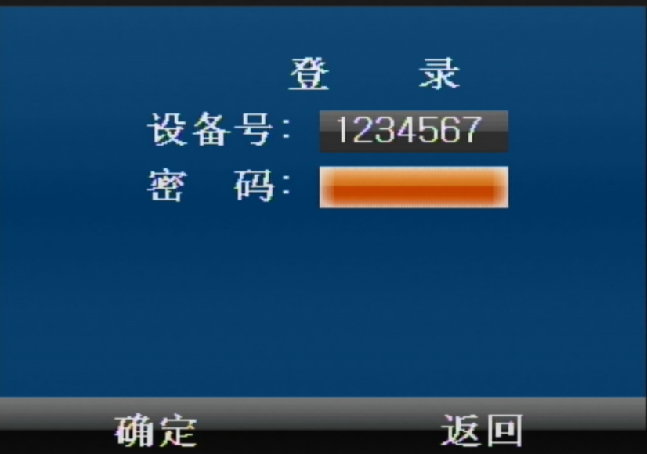

* 设备号：设备唯一识别号码，由5位数组成。
* 密码：分为用户密码和管理员密码，以用户密码登录，只能进入查找、信息菜单，不能进入设置菜单进行参数设置；以管理员密码登录，可以进行参数的设置。

密码输入

移动光标至密码栏，按【OK】键，进入密码输入界面，如下图：

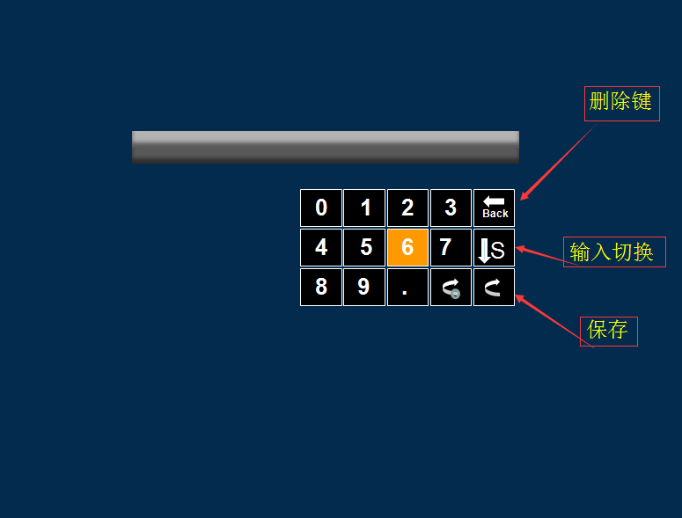

普通用户默认密码：888888 , 管理员用户默认密码: 999999

说明:

当密码开关设为“开启”：主机启动后按【OK】键，需输入正确的密码，光标移至”确定”栏，按【OK】键，才可以进入系统主菜单。

## **主菜单（一级菜单）**

主菜单界面如下所示：



主菜单包括日历，消息，menu_config设置、 menu_tools工具。

注意:

以下所有子菜单的设置，都必须在确认【保存】后生效，否则设置无效。

## **日历（进入二级菜单），可查看已录过像的日期**

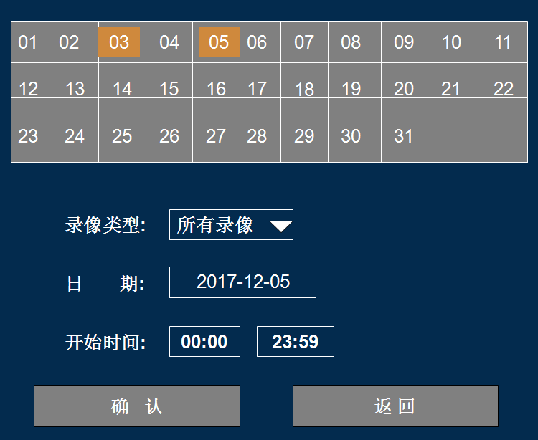

### 日历（进入二级菜单），输入时间点击确认，可查看客户端下发的消息及记录。

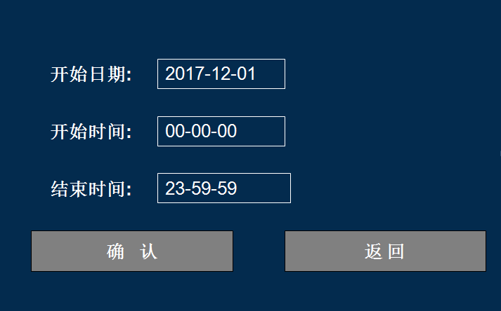

1. **设置（进入二级菜单），界面包含，基本设置密码设置网络设置编码设置录像设置蓝牙设置**
2. 基本设置，设置设备号，时间，时区，定位模式。

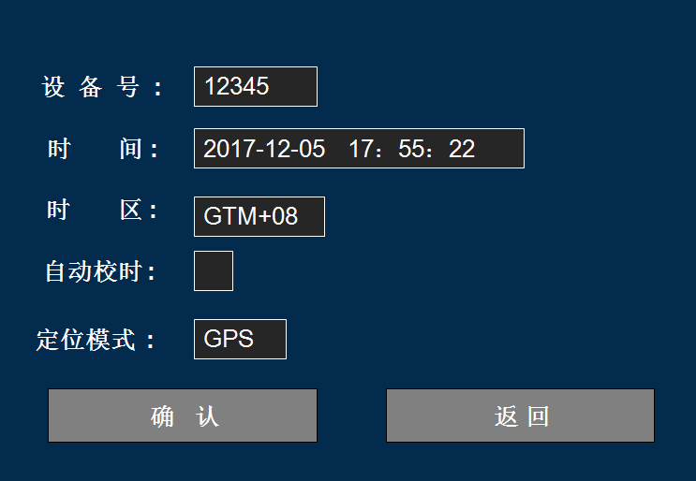

1. 密码设置，修改基本用户密码，和管理员密码

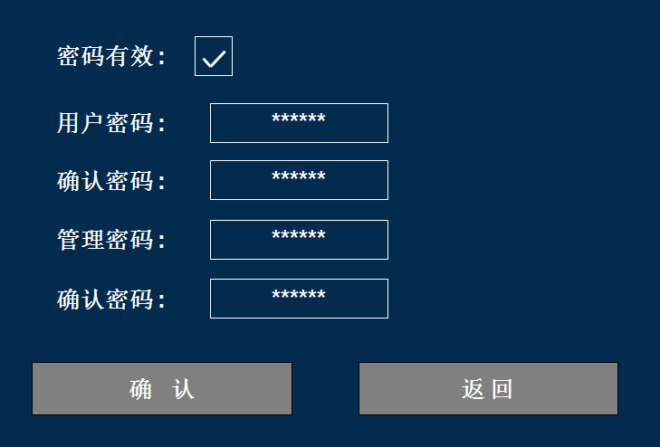

1. **网络设置，图标1为网络模式选择图标2为设置服务器的IP及端口 图标3为网络类型，选择SIM卡所支持的类型。其他参数会自动修改无需手动输入。**

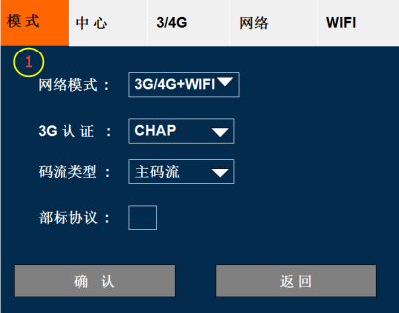 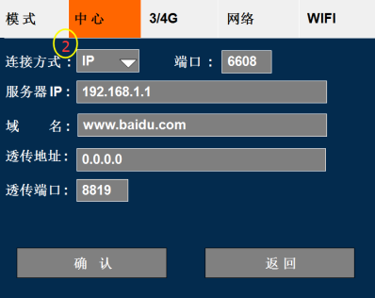 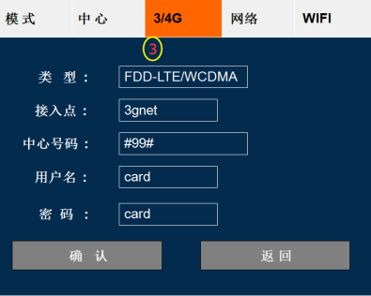

图标4：本地网络，当设备连接到座充的时候，座充插入网线连接电脑可以预览及下载设备内的视频。图标5：WIFI，设置WIFI接入点的帐号和密码。图标6：PTT,配置PTT分组，IP地址。

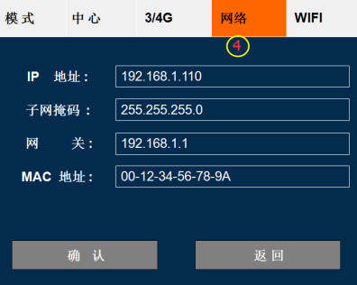 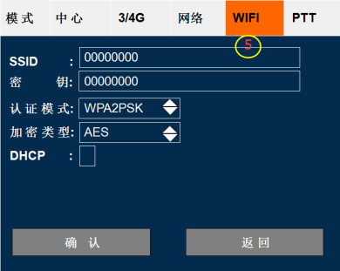 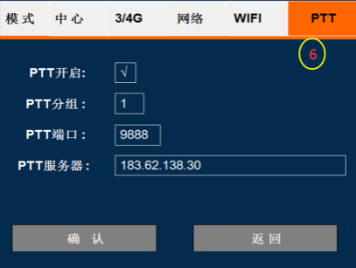

图标7：部标参数设置。

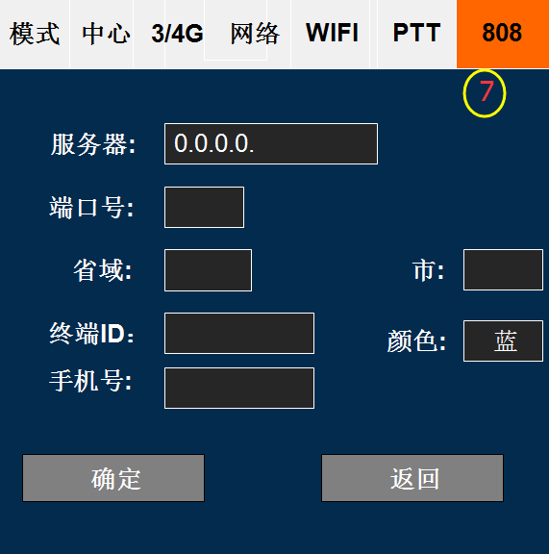

## **编码设置**

本栏目主要是对视频流的的主、子码流的参数、对视频的OSD叠加选项进行设置。

1. 主码流

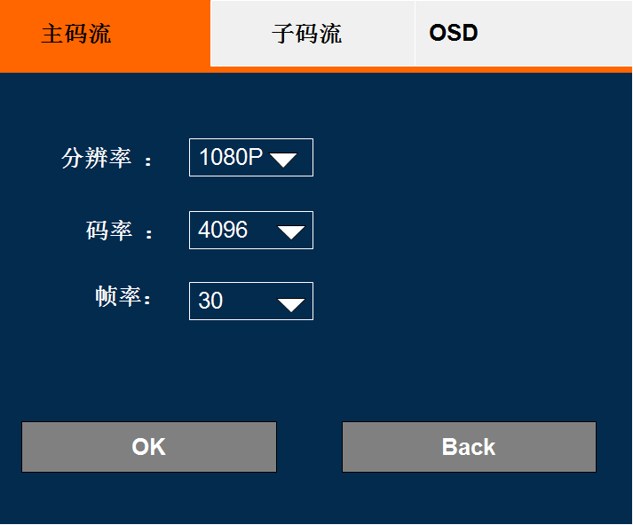

* 分辨率

可选择 1080P、720P、D1分辨率类型，图像清晰度1080P最好，D1最差；

* 码率

本节主要设置实际编码出的码流比特率大小，目前可从768到4096间选择；

* 帧率

设置主码流每秒出来的视频帧数，视频帧数越大，对于运动画面也越流畅；

1. 子码流

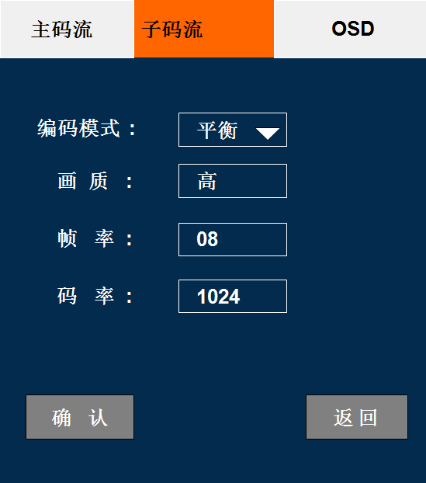

* 编码模式

可选择 清晰、平衡、流畅、自定义四种，其中清晰、平衡、流畅三种模式的子码流编码参数内部由系统内部约定定义，自定义模式直接采用界面配置的参数进行设置子码流编码参数；

* 画质

本节主要设置编码图片的画质，画质高图像更为细腻；

* 码率、帧率

设置子码流参数的编码出来的每秒比特率和每秒帧率；

1. OSD

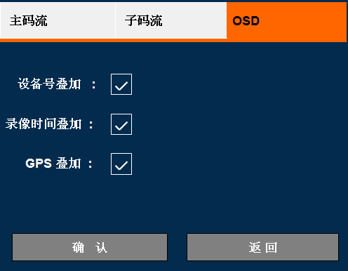

* 设备号叠加

选中，则单兵设备的设备号将会叠加在视频的右上角；

* 时间叠加

选中，则设备时间将会叠加在视频的左上角；

* GPS叠加

选中，则GPS的经纬度将会叠加在视频的左下角；

## **录像设置**

对录像参数信息进行设置。如下图所示，当前默认在录像模式界面：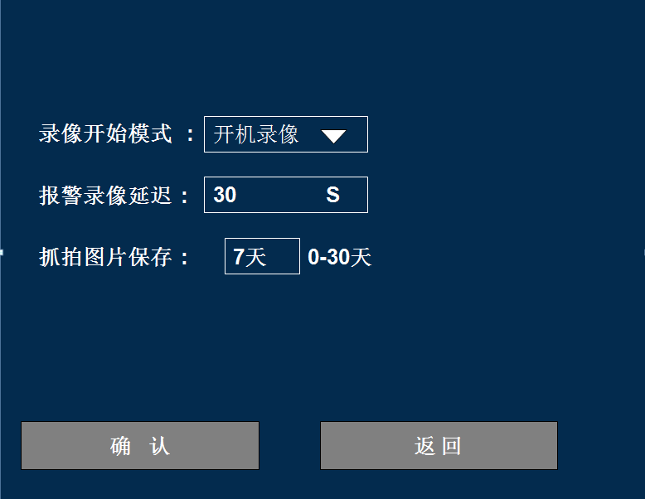

* 工作状态

支持三种模式，开机录像、手动录像、报警录像；

开机录像：设备一开机就主动进行录像；

手动录像：则设备开机后，用户在按压设备【录像】键后进行启动或停止录像，【录像】键为面板按键的最右下角按键；

* 自动覆盖

开启/关闭，开启时，磁盘录满后自动删除最原始的录像，关闭时，磁盘录满后不再继续录像。

* 报警延时

默认5秒，范围5秒~3600秒，即报警录像时，录像的片段时长，秒为单位。

* 保存天数

设置抓拍的图片自动保存天数，超过设置的天数的图片将会自动被删除，默认7天；

1. **蓝牙设置**

开启或关闭蓝牙，清楚蓝牙配对记录。

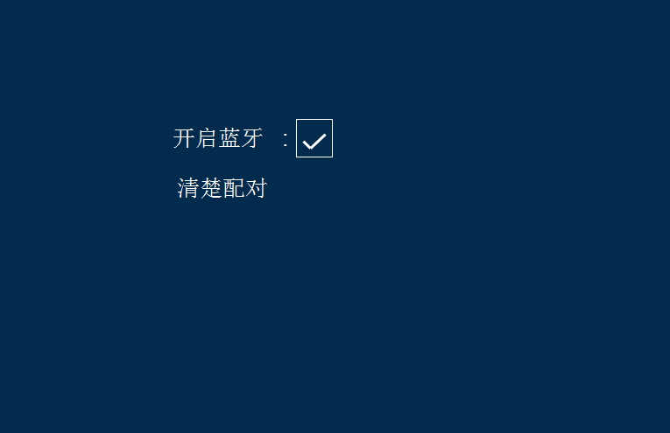



# 工具（二级菜单）

在主菜单界面下，按方向键选择 [工具]菜单，按【OK】键，进入以下管理工具界面，如下

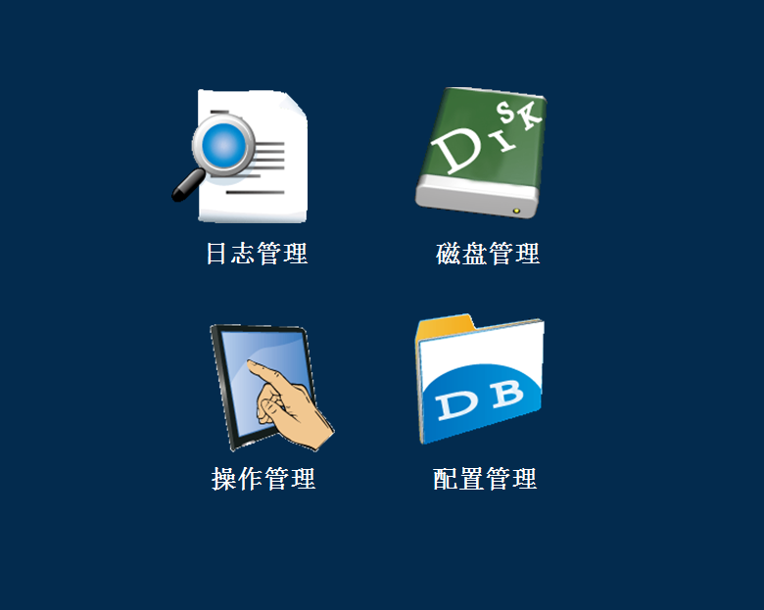

管理工具主要包括以下子菜单：

tool_log日志管理、 tool_disk磁盘管理、 tool_operation操作管理、配置管理。

## 日志管理

日志管理主要提供给用户查询设备的日常操作重要记录，记录包括：开关机、GPS校时、报警、系统升级等事件信息，包括事件日期、事件时间、事件名称。

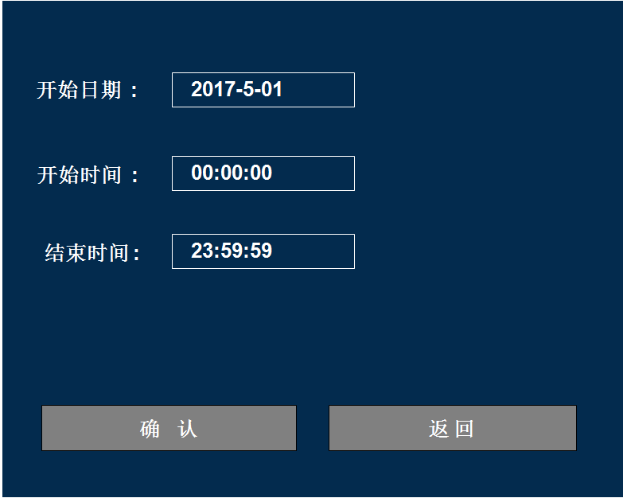

* 开始日期

设置日志查询的开始日期，先按【OK】键选择后再按左右键输入。

* 开始时间

设置日志查询的开始时间，先按【OK】键再按左右键输入。

* 结束时间

设置日志查询的结束事件，先按【OK】键再按左右键输入。

光标移动到【确定】按钮，搜索 开始--结束 时间范围内的日志信息，按【OK】键确认进行日志搜索。

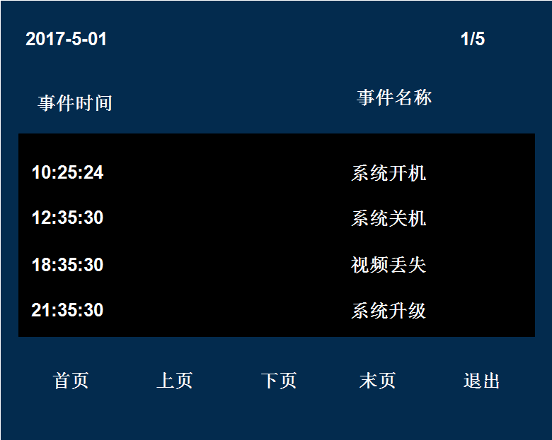

在搜索界面中，按方向键选择“首页、上一页、下一页、末页”等按钮，再按【OK】键显示翻页信息。

## **磁盘管理**

本栏目进入后会显示当前设备内的SD卡状态包括，SD容量和可用空间大小，同时用户可对设备内的Micro-SD卡进行格式化处理，界面如下图。

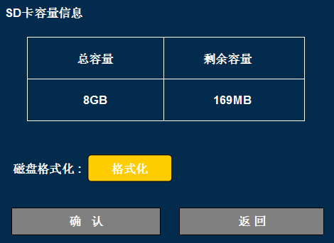

选择格式化按钮，按【OK】键进行，系统会弹出以下确认框:

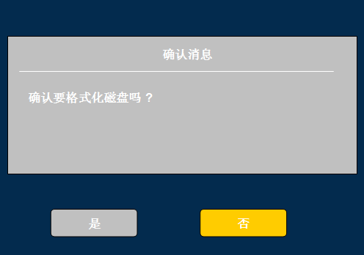

选择格式化按钮，按【OK】键进行，系统会弹出确认框，选择【是】设备将对SD卡进行格式化，根据SD卡的容量大小决定格式化完成所需要的时间；选择【否】，取消格式化，并返回磁盘管理界面。

## **操作管理**

本栏目主要对设备的自动关屏模式进行配置，同时可选择设备界面的语言，目前版本支持中文和英文菜单，配置界面如下图：

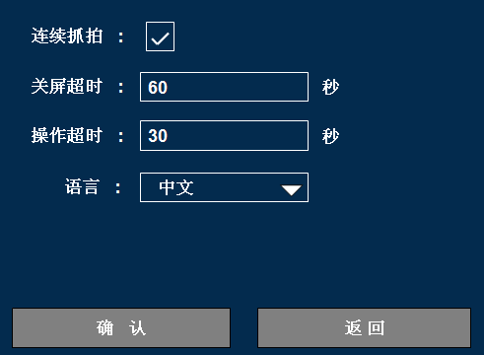

* 自动关屏

是/否，按【OK】键选择，选择是，设备将根据本页面设置的关屏超时时间进行自动关闭屏幕；

* 关屏超时

设置自动关屏幕的时间，超过设置的时间不操作后，屏幕显示关闭，实现电池消耗的节省，默认为60秒，

* 操作超时

设置菜单等待时间，超过设置时间后，自动注销当前登录用户，返回预览画面。系统默认的等待时间是30秒，范围为30～3600秒，按数字键输入。

## **配置管理**

本栏目将对设备的配置参数进行导入导出。

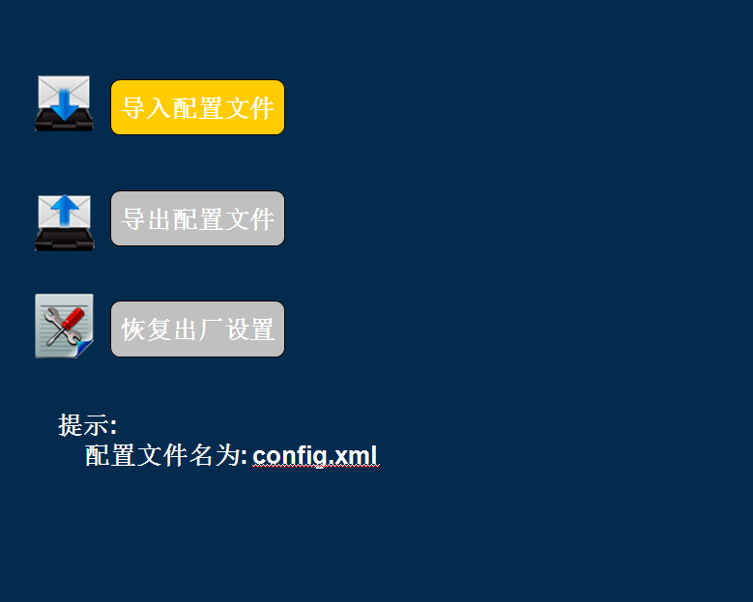

* 导入配置文件

按【OK】键，导入Micro-SD卡根目录下的配置文件“M70\_cfg.db”。

* 导出配置文件

按【OK】键，保存配置文件“M70\_cfg.db” 到SD卡根目录下。

1. **蓝牙耳机连接配置**
2. 打开M70H设备的蓝牙，步骤如下。

按设备的OK按键进入系统登录页面→输入密码→选择设置→蓝牙设置→勾选开启蓝牙（系统登录界面的管理员密码默认为999999）

蓝牙耳机指示灯状态：

1.开机时短按1秒蓝牙耳机开机，蓝色指示灯亮起表示蓝牙耳机已经开机。

2.开机时长按蓝牙耳机开关大约5秒钟进入自动配对模式，红绿指示灯交替闪烁此状态为配对模式。

3.正常使用中如关闭蓝牙耳机短按2秒钟，此时蓝牙耳机红灯亮起，处于蓝牙耳机关机中。

1. **配对操作**

M70H设备开机后，打开蓝牙模块状态OSD叠加界面，此时开启蓝牙耳机到配对模式下，当蓝牙耳机上面的蓝色灯慢闪烁，表示蓝牙耳机配对成功。在蓝牙模块状态OSD叠加界面可查看是否连接成功（如下图）

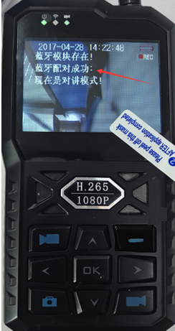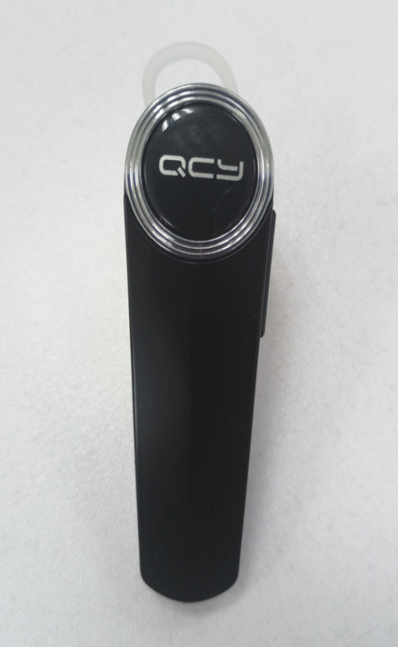

1. **语音模式：开机默认为对讲模式，如需切换PTT模式请长按左上键3秒（如下图）**

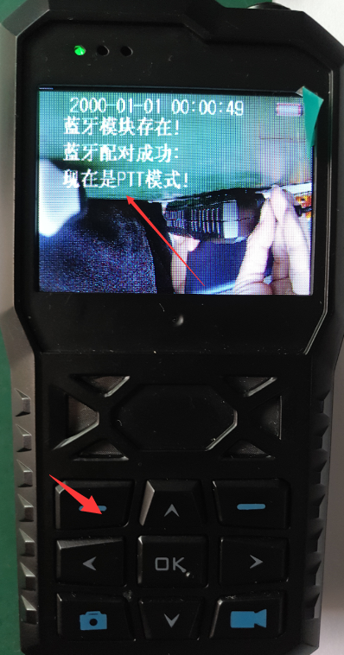

1. **对讲操作；**

1.对讲模式，当蓝牙配对成功后，短按一下蓝牙耳机开关机按键 ，此时为请求对讲，客户端会有对讲提示。

2.集群对讲，当蓝牙配对成功后，短按一下蓝牙耳机开关机按键 ，此时为主动发起对讲，在一个群组内其他人员只能听，不能说。当再按一下蓝牙耳机开关机键后，为停止发起对讲。可供其他人员发起群组内讲话。

1. **录像文件预览及下载**

1.把设备放入座充内，用网线一端插入座充的RJ45，另一端插入电脑或插入在同一网段下的路由器上。

2.设备网络必须和电脑在一个网段下，否则搜索不到此设备。

3.安装ST\_NetPlayer播放器软件，搜索在同一网段下的所有设备，（如下图）

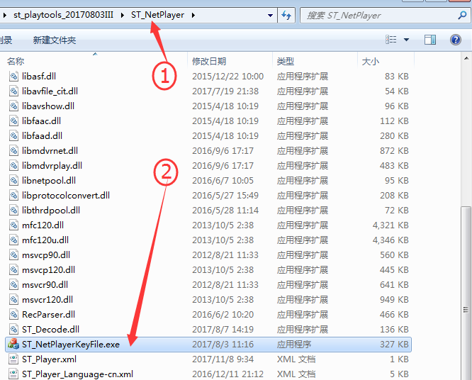

4.双击上图图标2打开直连软件（如下图）

图标如下：

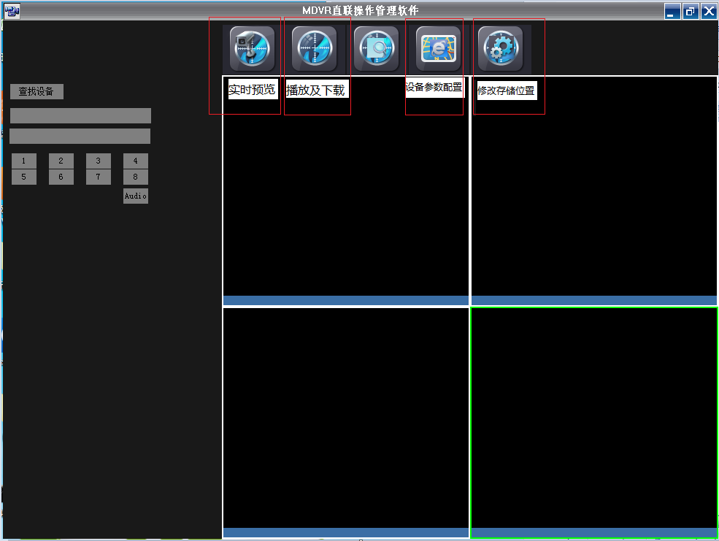

操作如下：

5.点击实时预览选项，再点击查找，查找在同一局域网内的设备并选择设备号点击并确定

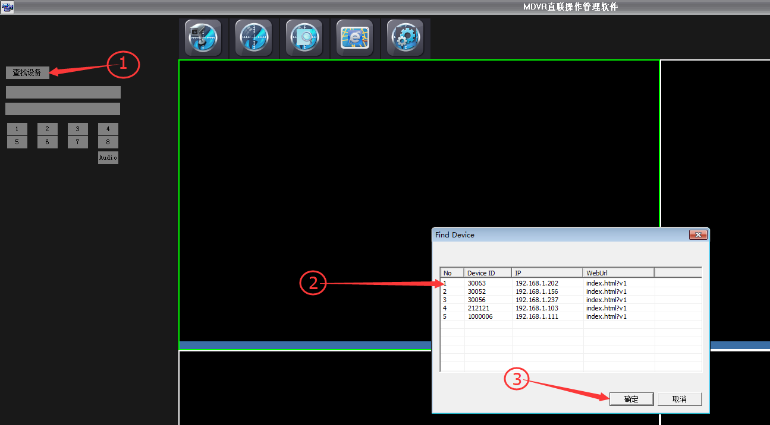

6.点击需要预览的窗口，显示蓝色为打开预览（如下图）

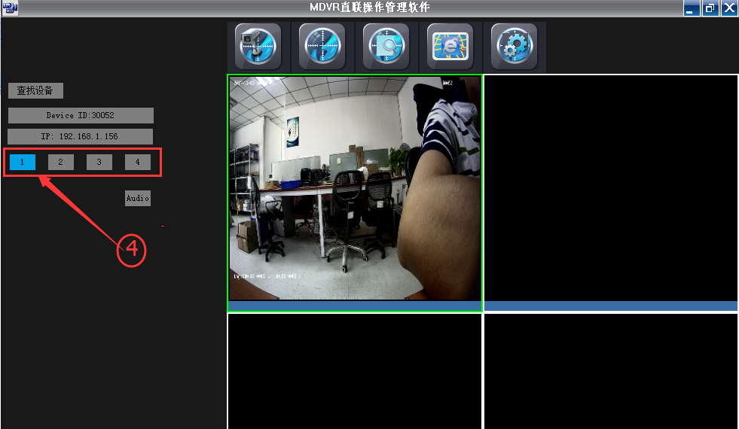

7.点击播放及下载选项（如下图）

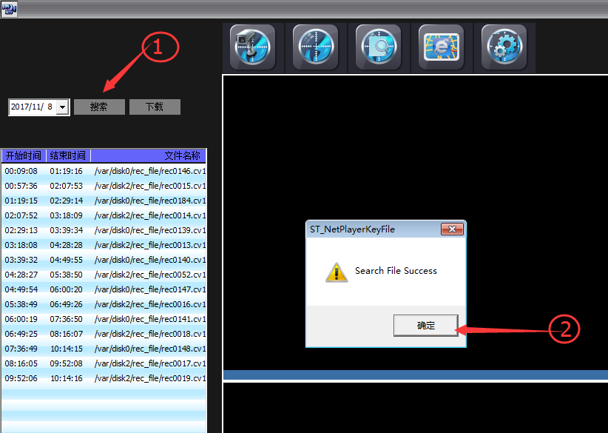

8.双击搜索到的文件就可以回放了（如下图）

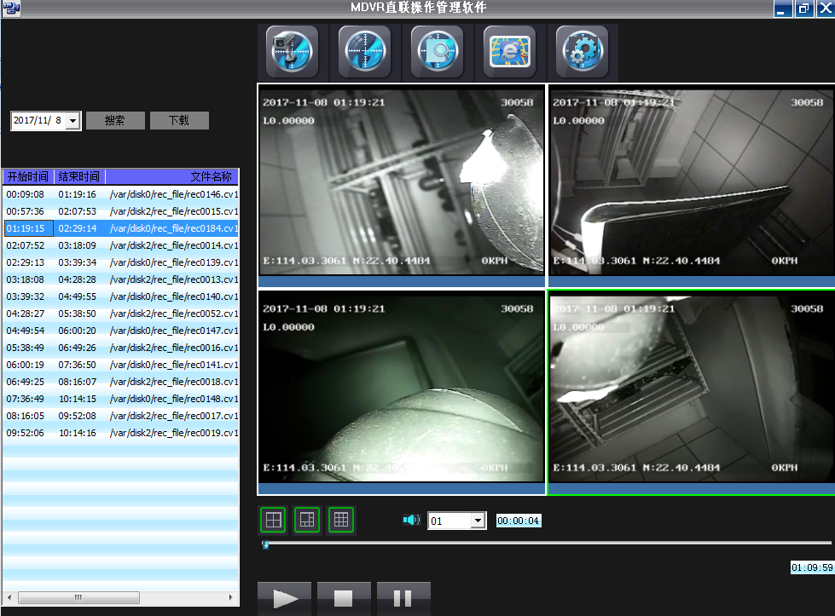

9.鼠标左键点击一下选择要下载的录像文件（如下图）

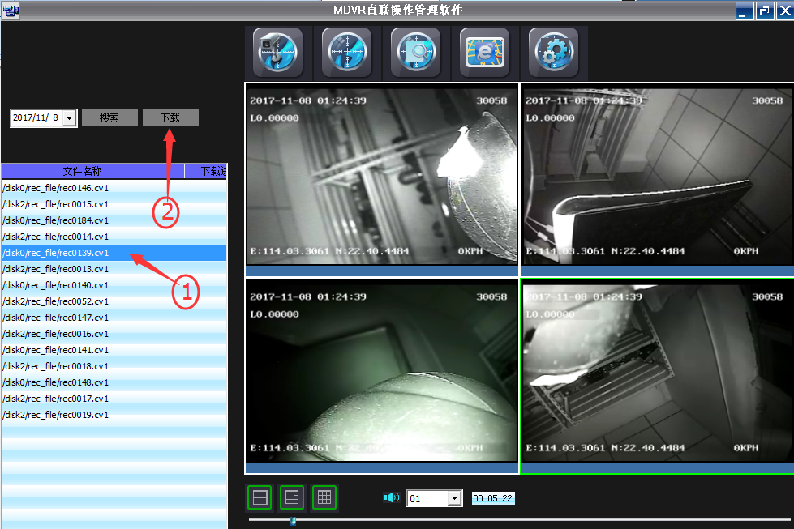

10.如下图3显示，如需下载整个文件其中的一段，请选择时间，如下载整个文件请可以直接点击OK。

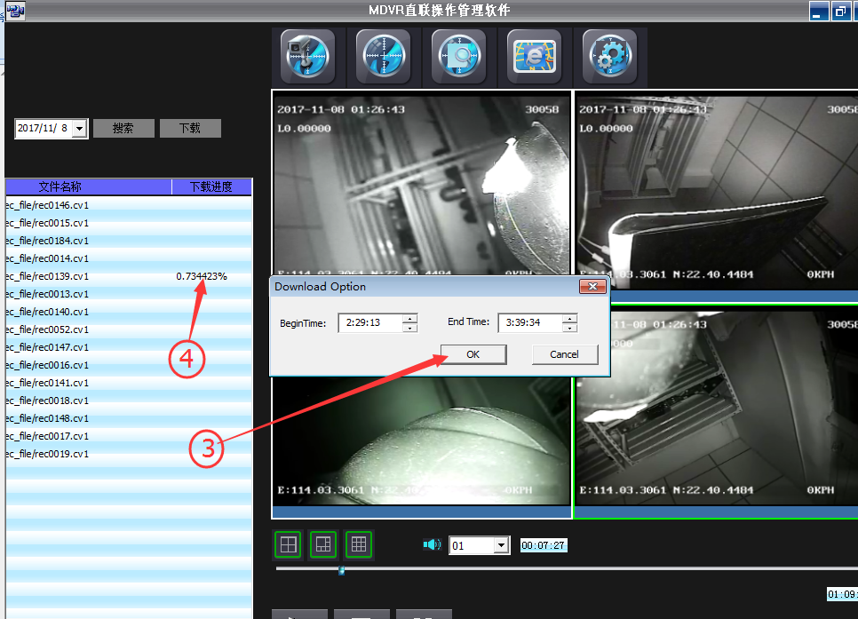

11.设备的参数配置，可配置设备号，服务器IP，WIFI接入点及密码（如下图）

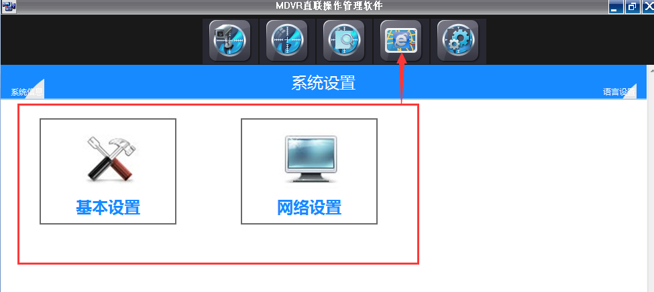

12.下载文件路径，打开此软件时默认有一个文件夹名称，必须手动修改存储位置后才能正常下载。

